 国培计划工作简报

2016第20期（总第546期）

主办：安徽师范大学 2016年3月30日

孙国正教授为国培教师培训团队置换脱产
初中数学班讲授开学第一课
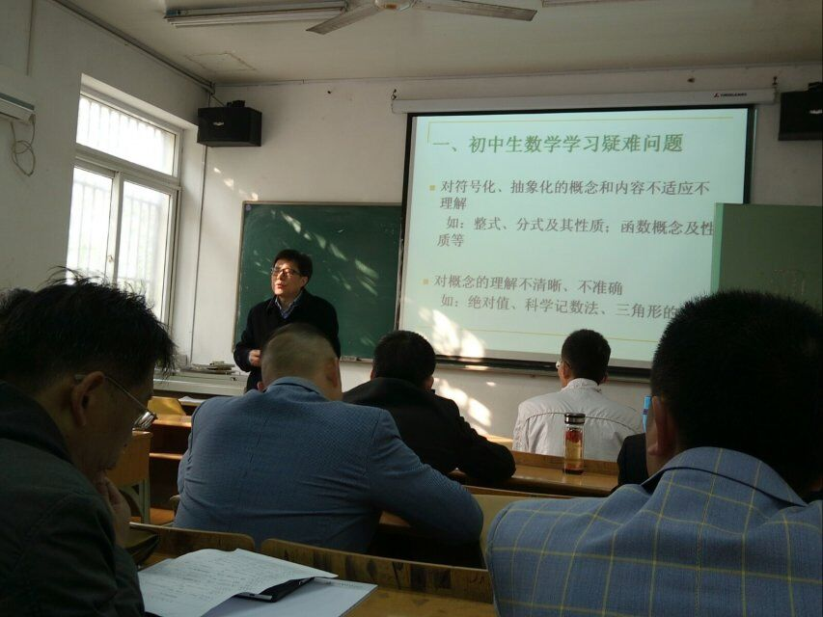
2016年3月22日，我们国培计划(2015)--初中数学教师培训团队置换脱产班的学员在这春暖花开的季节又一次来到安徽师范大学聆听专家们的讲座，第一期的培训使我们的专业知识进一步得到充实，让我们的教育思想、教育理念有了巨大转变。在新的一年我们带着能学到更加前沿、更加深刻的教育教学理念的心情，来到安徽师范大学来充实自己，让自己在今后的教学中能够更加如鱼得水，为祖国、为社会培养一大批优秀人才。
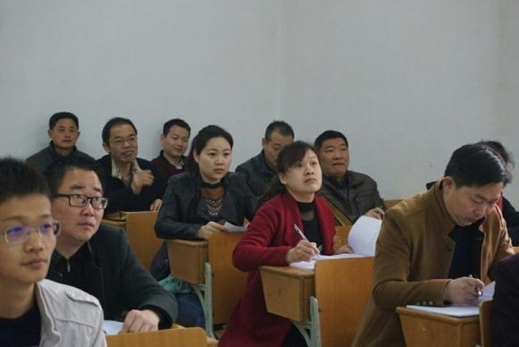
孙教授列举了初中生学习数学的疑难问题：对符号化、抽象化的概念和内容不适应，对概念的理解不清晰、不准确，考虑问题不全面、不细致，缺乏整体思维，解阅读理解题和应用题能力不强，对涉及多个概念的综合性问题无思路无办法，缺乏数学美的感受，对数学学习少有兴趣。。。。这些问题也是我们最为关心的，孙教授为我们一一分析，只有了解学生，我们才能制定相应的教学策略解决这些问题。
其中印象最为深刻的是孙教授为我们列举了其他国家的具有良好数学素养的标准：懂得(认识)数学价值，对自己的数学能力有信心，具有解决数学问题的能力，学会数学交流，学会数学推理。这几条引起了我们的共鸣，只有不断引导学生，培养学生学习数学的兴趣，加强学生的数学素养，才能帮助初中生提升自己的数学学习力。(图/夏雨峰 文/夏雨峰)

让孩子爱上数学
2016年3月22日有幸聆听孙教授的讲座，感受颇多，作为一名数学教师看到大部分学生对数学都感到厌倦，感觉到非常心痛，这不是我们所要看到的。
中考和高考的指挥棒的存在让许多家长和老师认为只有做大量的题目就能拿到高分，一切以分数来衡量学生的好坏，殊不知这完全脱离了教育的本质。人类起源还不会用语言交流，但是却会用数字进行交流，生活中的抽象的问题可以刻画成数学问题来研究，就拿1、2、3······来说，实际生活找不出实例来说明具体的1是什么，但是它确实存在，比如一支笔、一个人、一张桌子······；生活中大家讨论气温的高低，用数字就可以明显的感受到温度高低，应该穿什么样的衣服；在茫茫大海如何确定一艘轮船的具体位置，就要用到坐标来确定(经度和纬度)；开车如何知道车的油量是多少，观察仪表盘上的数字就完全可以了解；导弹如何精确打击目标，导弹的行驶轨迹完全可以用方程表示以实现精确打击；有些画看起来很美，那是里面有黄金分割0.618······如果学生了解数学的发展，了解数学的价值，了解数学与他们息息相关，而不是单纯地做一些题目、死记硬背一些东西，我相信人人都会喜欢数学。
不要以分数定学生的好坏，不再是一味地做题，不要限定孩子的思维，给有不同意见的孩子一些赞美、少一些呵斥.
（文/夏雨峰）

报 送：教育部项目办、省教育厅项目办

